2023년 3분기 시니어 컨설턴트를 다음과 같이 선발하오니 희망자는 기한 내 신청하시기 바랍 니다.

■ 처우 및 수행업무
• 고용기간 : 1년 기본 + 1년 추가 가능
(우수 성과자 한정)
• 수행업무 : 기존과 동일직무 수행 원칙
• 총 보수 : 3,600만원/년
(기준연봉+상여금+초과근무수당+급식/통근비 포함)
• 복지사항 : 기존과 동일
- 단, 연금저축/상조회비/상호부조/대부/학자금
지원 제외

■ 지원자격
• 2023년 8월 ~ 10월 정년퇴직 예정자 중
① 최근 3년간 年평균 7 마일리지 이상
(20~22년도 평가&기타 마일리지 합계 21마일리지
이상)
② KT 직무전문가 수행자 (최근 10년內)
③ KT 명장 선발자
④ 산업안전보건법상 안전/보건 관리자로서의
자격을 갖춘자
※ 최적화 대상 업무수행자는 업무 유관그룹사로
전적전출 근무원칙

■ 지원/접수
• 접수기간 : 2023.05.25(목) ~ 06.08(목)까지
(최종 선발결과는 7.14 예정)
• 신청방법 : KATE 조사원 통해 신청
- PC → Kate > Worklink 또는 조사원 클릭 > 조사답변하기 > 조사명 : 2023년 3분기 시니어 컨설턴트 지원

전국IT사무서비스노동조합연맹(위원장 최장복)은 25일 2023년 제3차 회원조합 대표자회의를 열고 보고안건 및 공지사항을 공유했다.

이날 회의에서 △한국노총 정책·조직 담당자 회의 △제1차 통일위원회 회의 △현장순회 등의 결과가 보고됐으며 회원조합 선거결과 등을 공유했다.

2023년 3분기 시니어 컨설턴트 선발안내
2023년 8월 ~ 10월 정년퇴직 예정자 중 조건을 충족하는 자
[제14 - 433호]
2023년 5월 25일(목)
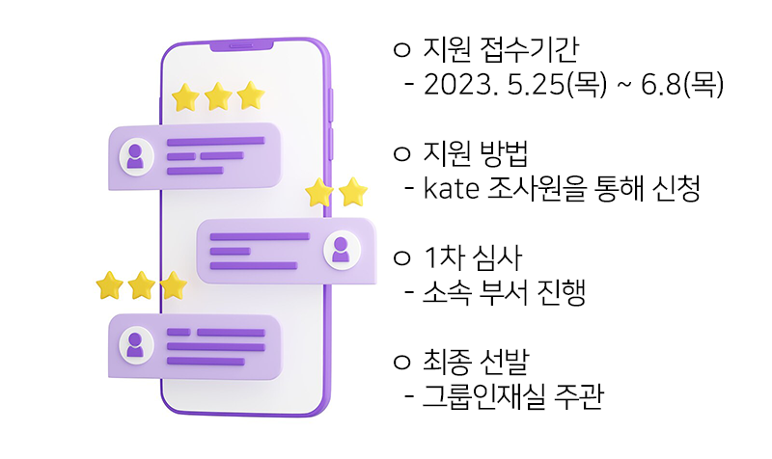
전국IT사무서비스노동조합연맹
2023년 제3차 회원조합 대표자회의
